山之灵旅行社有限公司
山之灵旅行社创立于2010年，总部设于西藏，成都、北京、西安等各地均有分部，是国家文旅部首批核准的“外宾A类资质”入境游企业。15年来，公司只专注一件事：把中国西部与东北的极致山河，讲给世界听。
目前，我们已深耕四川、西藏、新疆、贵州、云南、哈尔滨等热门黄金目的地，年接待外宾3.2万人次，累计组织入境团队4,600余团，0重大事故、0重大投诉，携程/猫途鹰综合好评率99.7%。
资源硬实力
川藏线317/318往返800+趟，拥有自营车队；青藏铁路票源一级代理，乌鲁木齐—喀什—塔什库尔干段包车独家审批通道；新疆独库公路、伊昭公路封/解封信息官方合作单位；贵州西江千户苗寨、云南哈尼梯田、哈尔滨冰雪大世界等景区VIP绿色通道官方授权
服务软实力
136名全职持证导游，覆盖英、法、德、西、日五语种；24h机场医疗站＋便携式高压氧舱＋血氧监测手环，高海拔行程全程随行；餐饮：米其林餐标＋藏式家宴＋清真现宰现烤全羊，全部使用可追溯食材；酒店：直签成都世纪城天堂洲际、拉萨香格里拉、日喀则松赞、喀纳斯阿尔卡迪亚、哈尔滨敖麓谷雅等38家五星/特色野奢。
主题产品线
四川(大熊猫、格聂之眼、九寨黄龙、稻城亚丁)、西藏（拉萨—珠峰—阿里转山15日、冬季蓝冰桃花摄影团）、 新疆（北疆蓝冰赛里木湖、南疆帕米尔高原杏花、夏季伊犁薰衣草房车）、贵州（苗年节银饰锻造、侗族大歌、FAST天眼天文之旅）、云南（哈尼梯田稻作文化、普洱茶庄园沉浸式制茶）、哈尔滨（冬季冰雪大世界包场＋亚布力私享雪道＋东北虎监测科研）等

公司地址：西藏自治区拉萨市城西区空指路晨曦花园602室
公司官网：https: / / www. shanzhilingtour. com/
联系电话：+8618380448353
Email：shanzhilingtravel@ gmail. com
微信:15718067437 / Line: szl2010 / WhatsApp: +86 1838448353
江西目的地简易行程（如果需要详细行程，请联系客服）
日期 | 行程 | 酒店 | 公里数及海拔
D1 | 飞机/高铁赴江西南昌--当天无行程安排-接站/机，安排入住酒店 | 四星酒店 | 40km
D2 | 南昌-【庐山风景区】游玩 | 四星酒店 | 150km
D3 | 庐山风景区继玩一天--【东林大佛】 | 四星酒店 | 25km
D4 | 赴【鄱阳湖】-景德镇【陶博馆】-【陶溪川】 | 四星酒店 | 80km
D5 | 【瑶里古镇】【雕塑瓷器厂】-【望仙谷】 | 四星酒店 | 180km
D6 | 【三清山】 | 四星酒店 | 90km
D7 | 【玉帘瀑布】-婺源【篁岭】 | 四星酒店 | 130km
D8 | 婺源【李坑】-【汪口竹筏】-婺女洲 | 四星酒店 | 100km
D9 | 【龙虎山】 | 四星酒店 | 20km
D10 | 【梅岭古村】-【万寿宫】 | 四星酒店 | 110km
D11 | 南昌【滕王阁】-【八一馆】-【八一广场】-【绳金塔】 | 四星酒店 | 25km
D12 | 送机/送高铁 | 温馨的家 | 40km

费用说明
日期 | 人数 | 出发地 | 车辆 | 价格 / 人（人民币）

费用包含 |  |  | 费用不包含
1 | 交通安排 | XXX车 | 1 | 房损 | 由于全款订房，行程中途变动产生的房费自理
2 | 导游安排 | XXX导游 | 2 | 单房差 | 酒店默认2人一间房（多人间除外），如住单间 ，须另外补齐单房差（XXX元）
3 | 酒店安排 | 3/4/5星酒店 | 3 | 个人消费 | 酒店内洗衣、电话 、传真 、收费电视 、饮料 、零食 、烟酒等其他个人消费
4 | 餐食安排 | 几顿早餐/几顿晚餐 | 4 | 意外情况 | 因不可抗拒的客观原因和非旅行社原因（如天灾、战争、罢工、疫情等）或航空公司航班原因，相应的超出费用，旅行社有权追加收取
5 | 门票 | 是否包含所有门票 | 5 | 小费 | 不强制要求小费，如果觉得导游司机服务很棒，建议游客可以每人每天各给司机和导游 30 元
6 | 旅游保险 | 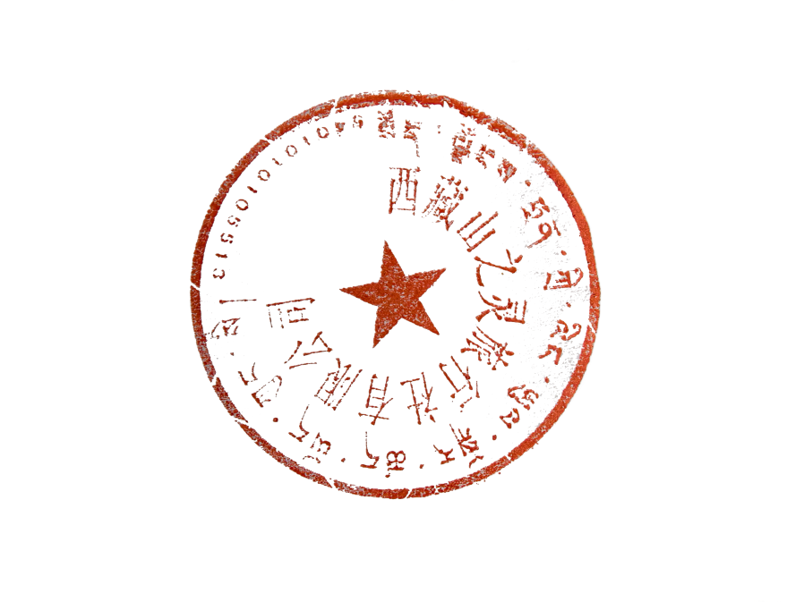  旅游意外险、旅游车座位险、旅行社责任险（三险齐全） | 6 | 往返大交通 | 机票或火车票等往返川西的大交通费用不包含在团费内，若需要代订，费用另收
7 | 接送服务 | 提供24 小时免费接送机服务
8 | 无人机拍照 | 提供免费无人机拍照服务
9 | 高原体检服务 | 抵达拉萨安排医生对游客进行血氧、血压检查
10 | 附加服务 | 赠送每人 1小瓶可携式氧气 ；车载10L氧气钢瓶；赠送每人每天 2 小瓶矿泉水（300ml装）

退改政策
1 、出行前，游客由于自身原因取消行程的，定金退返政策如下：行程开始前 20 天以上取消，免费取消；行程开始前 19-4 天取消 ，收取所付定金30%违约金；行程开始前 3 天以内取消，收取所付定金 50%违约金；行程开始前 1 天取消 ，定金不退。
2 、参团过程中 ，如因游客受伤，意外事故，或疾病等个人因素需要提前取消行程，退回未消费的门票与酒店费用，其中酒店若与他人拼房，离开后不影响我公司酒店预定房间数，不予退费。
3 、在不影响行程的前提下，旅行社有权调整景点浏览以及住宿的前后顺序。

服务标准承诺
1:司机全程佩戴白手套（未执行游客群里发红包：100 元）
2:衣着干净、整洁（未执行游客群里发红包：100 元）
3:每天打扫车内卫生（未执行游客群里发红包：200 元）
4:安全驾驶，严禁超速（未执行游客群里发红包：500 元）
5:提前10分钟抵达规定位置迎接游客（宾馆 、景区 、餐厅等） （未执行游客群里发红包：200 元）
6:开车接电话必须配载耳机并且时间不超过2分钟（未执行游客群里发红包：300 元）
7:司机导游主动积极为游客提供力所能及的附加服务。
8:亲切对待游客，让客人安心、放心 、有收获。

详细行程

D1:飞机/高铁赴江西南昌--当天无行程安排-接站/机，安排入住酒店
全天提供 24 小时机场 / 高铁站接站服务，导游等候，专车接送至南昌市区酒店。办理入住后游客可自由休整，晚间可推荐游客前往绳金塔美食街品尝瓦罐汤、南昌炒粉等特色小吃。
D2：南昌-【庐山风景区】游玩

酒店早餐（含早），导游在酒店大堂集合，讲解当日行程注意事项（庐山景区需换乘观光车，提醒游客携带轻便背包、防滑鞋）。专车从南昌出发，沿沪昆高速 + 都九高速前往庐山风景区（约 130-150 公里，车程 2.5-3 小时），途中导游讲解庐山历史文化与游览重点。抵达庐山南门，换乘景区观光车（已含门票 + 观光车费用）上山，前往牯岭镇酒店办理入住，随后在酒店周边餐厅用午餐（含正餐，推荐庐山三石宴）。导游带领游览庐山核心景点：【如琴湖】：沿湖漫步，赏湖光山色与欧式建筑；【花径公园】：打卡白居易 “人间四月芳菲尽” 旧址，参观白居易草堂；【锦绣谷】：途经天桥、险峰，抵达仙人洞，观赏庐山标志性岩石景观，傍晚可在仙人洞附近观日落（视天气而定）。返回酒店休息，晚餐自理

D3：庐山风景区继玩一天--【东林大佛】

导游提醒游客起床（如需观日出，提前查询日出时间，专车送含鄱口观日点，游客自备早餐或导游协助预订便携早餐）。游览【含鄱口】，远眺鄱阳湖与五老峰，赏庐山日出；随后步行至【芦林湖】，参观【庐山会议旧址】，了解历史背景。返回酒店用早餐（含早），收拾行李办理退房。乘景区观光车下山，专车前往【东林大佛】游览东林大佛（免费开放，导游讲解佛教文化），游客可沿 369 级台阶登顶，参观全球最高阿弥陀佛铜像，感受庄严氛围。在东林大佛周边餐厅用午餐专车前往鄱阳湖吴城古镇，途中导游讲解鄱阳湖生态特色（冬季观鸟、夏季赏湖景）。抵达吴城古镇，办理酒店入住，游客可自由逛古镇、观鄱阳湖日落，晚餐自理

D4：赴【鄱阳湖】-景德镇【陶博馆】-【陶溪川】

酒店早餐（含早），集合后导游讲解当日行程（景德镇陶瓷文化体验重点，提醒游客保管好随身物品）。专车前往景德镇（约 150 公里，车程 2.5-3 小时），途中导游介绍景德镇 “瓷都” 历史，推荐陶瓷选购注意事项。抵达景德镇市区，在陶瓷主题餐厅用午餐，午餐后稍作休息继续游览【景德镇中国陶瓷博物馆】（提前预约，免费开放），导游带领参观馆藏陶瓷（从新石器时代到现代陶艺），讲解陶瓷工艺演变。参观结束后前往【陶溪川文创街区】，逛改造后的国营宇宙瓷厂旧址，参观陶瓷工作室、创意店铺，游客可体验手工拉坯（费用自理，导游协助预约）。欣赏陶溪川夜景（网红烟囱灯光秀），晚餐自理（导游推荐街区内创意餐厅，如陶溪川胡桃里），随后返回酒店休息。

D5：【瑶里古镇】【雕塑瓷器厂】-【望仙谷】

酒店早餐（含早），集合后乘专车前往【瑶里古镇】，游览瑶里古镇（免费开放），导游带领逛【程氏宗祠】（明清建筑特色）、【陈毅旧居】（红色文化），沿瑶河漫步，感受 “瓷之源、茶之乡、林之海” 的古镇氛围。在瑶里古镇农家菜馆用午餐专车返回景德镇市区，前往【雕塑瓷器厂】逛雕塑瓷器厂创意区，打卡【乐天陶社集市】（仅周六上午开放，非周六则逛沿街工作室），游客可选购创意陶瓷饰品、茶具（导游协助辨别品质）。专车前往望仙谷，抵达望仙谷，办理景区内酒店入住，晚餐自理（导游推荐谷内农家菜，如望仙谷土鸡汤），晚间可自由欣赏谷内灯光秀。

D6：【三清山】

酒店早餐（含早），导游带领深度游览望仙谷：走悬空栈道、打卡 “望仙飞瀑”、逛仙侠风古街，游客可租赁汉服拍照（费用自理，导游协助协调）。体验结束后，收拾行李退房，专车前往三清山，抵达三清山东部 / 南部索道口，在周边餐厅用午餐。换乘三清山景区观光车，乘索道上山（已含门票 + 观光车 + 索道费用），前往山上酒店办理入住。导游带领游览三清山核心景区：【西海岸景区】：走悬空玻璃栈道，赏 “巨蟒出山”“神龙谷” 丹霞奇石；【三清福地】：参观三清宫（道教祖庭），了解道教文化，傍晚在西海岸观日落。参观结束后，返回酒店休息，晚餐自理

D7：【玉帘瀑布】-婺源【篁岭】

导游提醒游客起床，乘景区观光车前往【玉台】观日出。参观结束后，游览【南清园景区】，打卡 “玉女开怀”“一线天”“东方女神” 等标志性景点，导游讲解地质形成原理。返回酒店用早餐（含早），收拾行李办理退房，乘索道下山。专车前往【玉帘瀑布】，游览玉帘瀑布（已含门票），沿步道欣赏翠帘、玉帘、虹帘等九大瀑布，感受溪水穿林的清凉氛围。在玉帘瀑布周边餐厅用午餐，午餐后专车前往婺源篁岭，途中导游讲解婺源徽州文化、篁岭 “晒秋” 特色。抵达篁岭，乘索道上山（已含门票 + 索道费用），办理景区内酒店入住（，游客可自由逛篁岭古村，赏傍晚 “晒秋” 景色，晚餐自理（导游推荐篁岭天街食府，如荷包红鲤鱼、粉蒸肉）。

D8：婺源【李坑】-【汪口竹筏】-婺女洲

酒店早餐（含早），导游带领深度游览篁岭：【晒工坊】：近距离观看 “晒秋” 过程，拍摄网红晒秋照片；【梯田云索】：乘索道俯瞰梯田与古村全景；【五桂堂】：参观徽派古民居，了解 “商宅” 文化。参观结束后，收拾行李退房，乘索道下山，专车前往【李坑古村】。游览李坑古村（已含门票），沿溪流逛南宋武状元故居、申明亭，赏徽派建筑与流水相映的 “小桥流水人家” 景观。在李坑古村内用午餐。午餐后稍作休息，专车前往【汪口】，体验汪口竹筏漂流（已含漂流费用，约 1 小时），赏两岸青山与古村风光，导游讲解汪口 “俞氏宗祠” 历史（漂流后可选择性参观，费用自理）。参观结束，专车前往婺女洲度假区，办理酒店入住。游客自由逛婺女洲，打卡 “婺女塔”“连理枝” 等网红景点，体验徽州非遗手作（如徽墨制作，费用自理）。观看《遇见・婺源》实景演出（已含演出门票），欣赏非遗 “打铁花” 表演，演出结束后自由活动，晚餐自理（导游推荐婺女洲内徽菜餐厅，如徽州人家）。

D9：【龙虎山】

酒店早餐（含早），收拾行李退房，专车前往龙虎山（约 130-150 公里，车程 2.5-3 小时），途中导游讲解龙虎山 “丹霞地貌 + 道教文化” 特色。抵达龙虎山游客中心，在周边餐厅用午餐（含正餐，推荐上清豆腐、天师板栗烧鸡）。换乘龙虎山景区观光车（已含门票 + 观光车费用），前往上清古镇。导游带领游览：【上清古镇】：逛明清古街，感受古镇烟火气；【天师府】（已含门票）：参观道教祖庭，了解天师道传承历史，观看道教仪式表演（如符箓制作）。乘观光车前往【正一观】，参观道教最早的道观之一，赏 “山环水绕” 的风水格局。参观结束后，返回龙虎山游客中心附近酒店办理入住，晚餐自理.

D10：【梅岭古村】-【万寿宫】

酒店早餐（含早），集合后乘景区观光车前往【仙水岩景区】。抵达景区，体验仙水岩竹筏漂流（已含漂流费用，约 1.5 小时），赏 “十不得” 丹霞景观（如 “仙女岩”“金枪峰”），观看 10:00 左右的【悬棺表演】（模拟古人吊装悬棺，导游讲解悬棺之谜）。参观结束后，返回酒店收拾行李退房，在游客中心周边用午餐（含正餐，推荐龙虎山土鸭）。餐后稍作休息，专车返回南，途中导游总结行程亮点，提醒次日南昌市区游览注意事项。前往【梅岭古村】，游览古村明清民居、古戏台，感受南昌近郊乡土气息（免费开放，导游讲解古村历史）。参观结束，返回南昌市区，前往【万寿宫历史文化街区】，逛非遗店铺、老字号商铺（如黄庆仁栈药店），打卡网红 “万寿宫” 牌坊，游客可自由选购南昌特产（如煌上煌酱鸭）。晚餐自理，随后返回酒店休息。

D11：南昌【滕王阁】-【八一馆】-【八一广场】-【绳金塔】

酒店早餐（含早），集合后导游讲解南昌市区游览路线，提醒八一馆需提前预约、携带身份证。游览【滕王阁】（已含门票），登楼赏赣江风光，观看《滕王宴乐》演出（已含演出门票，感受唐代文化），导游讲解 “落霞与孤鹜齐飞，秋水共长天一色” 的历史背景与滕王阁重建历程。在滕王阁周边餐厅用午餐（含正餐，推荐赣菜，如三杯鸡、四星望月）。午餐后前往【八一南昌起义纪念馆】（提前预约，免费开放），导游带领参观革命文物（如起义军军旗、武器），讲解南昌起义历史意义，感受红色文化。参观结束后步行至【八一广场】，打卡八一南昌起义纪念塔，合影留念（导游讲解纪念塔设计理念）。前往【绳金塔】（免费开放），逛绳金塔历史文化街区，参观千年古塔，了解绳金塔 “镇火消灾” 的传说，游客可自由逛夜市、选购手信。参观结束，返回酒店休息，收拾返程行李，晚餐自理（导游推荐酒店周边餐厅，方便次日返程）。

D12：送团各地

根据游客航班 / 高铁时间，导游提前 2-3 小时安排专车送机 / 送高铁（机场预留 40-50 分钟车程，高铁站预留 20-40 分钟车程），途中协助游客核对返程信息，送达后办理交接，行程结束。温馨道别，结束愉快的江西全景之旅，带着满满的回忆返程。

